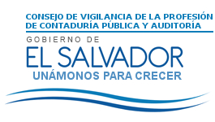

Consejo de Vigilancia de la Profesión de Contaduría Pública y Auditoría
El presente documento recoge en grandes acciones la responsabilidad que tiene el Consejo de Vigilancia de la Profesión de Contaduría Pública y Auditoria, ante la sociedad salvadoreña, así como apoyar a personas naturales y jurídicas en el buen desempeño de su profesión, tal como nos ordena la legislación salvadoreña.

“Memoria de Labores”

Junio 2017- Mayo 2018

San Salvador, 18 abril de 2018

INDICE

1. MENSAJE DEL PRESIDENTE DE JUNTA DIRECTIVA 3
2. BASE LEGAL 4
3. PRESENTACIÓN DE LA INSTITUCIÓN 5
3.1. VISIÓN 5
3.2. MISIÓN 5
3.3. OBJETIVOS 5
3.3.1. OBJETIVO GENERAL 5
3.3.2. OBJETIVOS ESPECÍFICOS 5
3.3.3. OBJETIVOS ESTRATÉGICOS 5
4. ESTRUCTURA ORGANIZATIVA 6
5. TRABAJOS DE LAS COMISIONES DEL CONSEJO 7
6. INFORME DE GESTIÓN Y SU IMPACTO 13
6.1. IMPACTO GENERADO 13
6.2. GESTIÓN 14
6.3. SOCIAL 14
6.4. ECONÓMICO 14
7. INFORME DE ACTIVIDADES DESARROLLADAS EN EL MARCO DE LA MODERNIZACIÓN 14
8. COMISIONES DE TRABAJO. 15
9. PROYECCIONES DE JUNIO A DICIEMBRE 2018 16

MENSAJE DEL PRESIDENTE DE JUNTA DIRECTIVA

El Consejo de Vigilancia de la Profesión de Contaduría Pública y Auditoría (CVPCPA), es una entidad reguladora y supervisora del ejercicio profesional de la contaduría y auditoría en El Salvador, conforme la Ley Reguladora del Ejercicio de la Contaduría (LREC), vigente desde el 1 de abril del año 2000, garantizando con ello, la confiabilidad en el establecimiento y la operatividad de las inversiones nacionales y extranjeras, a fin de propiciar un clima transparente y atractivo, para la competitividad.

El Consejo, tiene atribuciones de Ley, cuya finalidad es regular y vigilar el ejercicio de la profesión de contabilidad y auditoría; la regulación de lo ético y técnico, conforme a las disposiciones de la LREC; asimismo, velar por el cumplimiento de los reglamentos, normas éticas y técnicas aplicables y resoluciones emitidas.

El fortalecimiento de la profesión de contaduría y auditoría, es un trabajo que involucra a todos los profesionales inscritos y principalmente de la junta directiva del CVPCPA, por ello, es que realiza eventos de divulgación de la normativa ética y técnica actualizada, contando con el apoyo de las comisiones: Inscripción y registro, principios de contabilidad, normas de auditoría, normas de ética profesional, educación continuada, administración y finanzas y control de calidad, y los apoyos externos del comité consultivo, integrado por expresidentes del Consejo y contadores públicos notables, y el comité de apoyo, constituido por los presidentes de las gremiales de la contaduría y auditoría del país.

Este Consejo, ha cumplido su tarea y continuará desempeñándose con el compromiso ético y técnico que lo ha caracterizado, por la dignificación profesional, su fortalecimiento y beneficio de la sociedad salvadoreña.

José Antonio Ventura Sosa
Presidente del Consejo

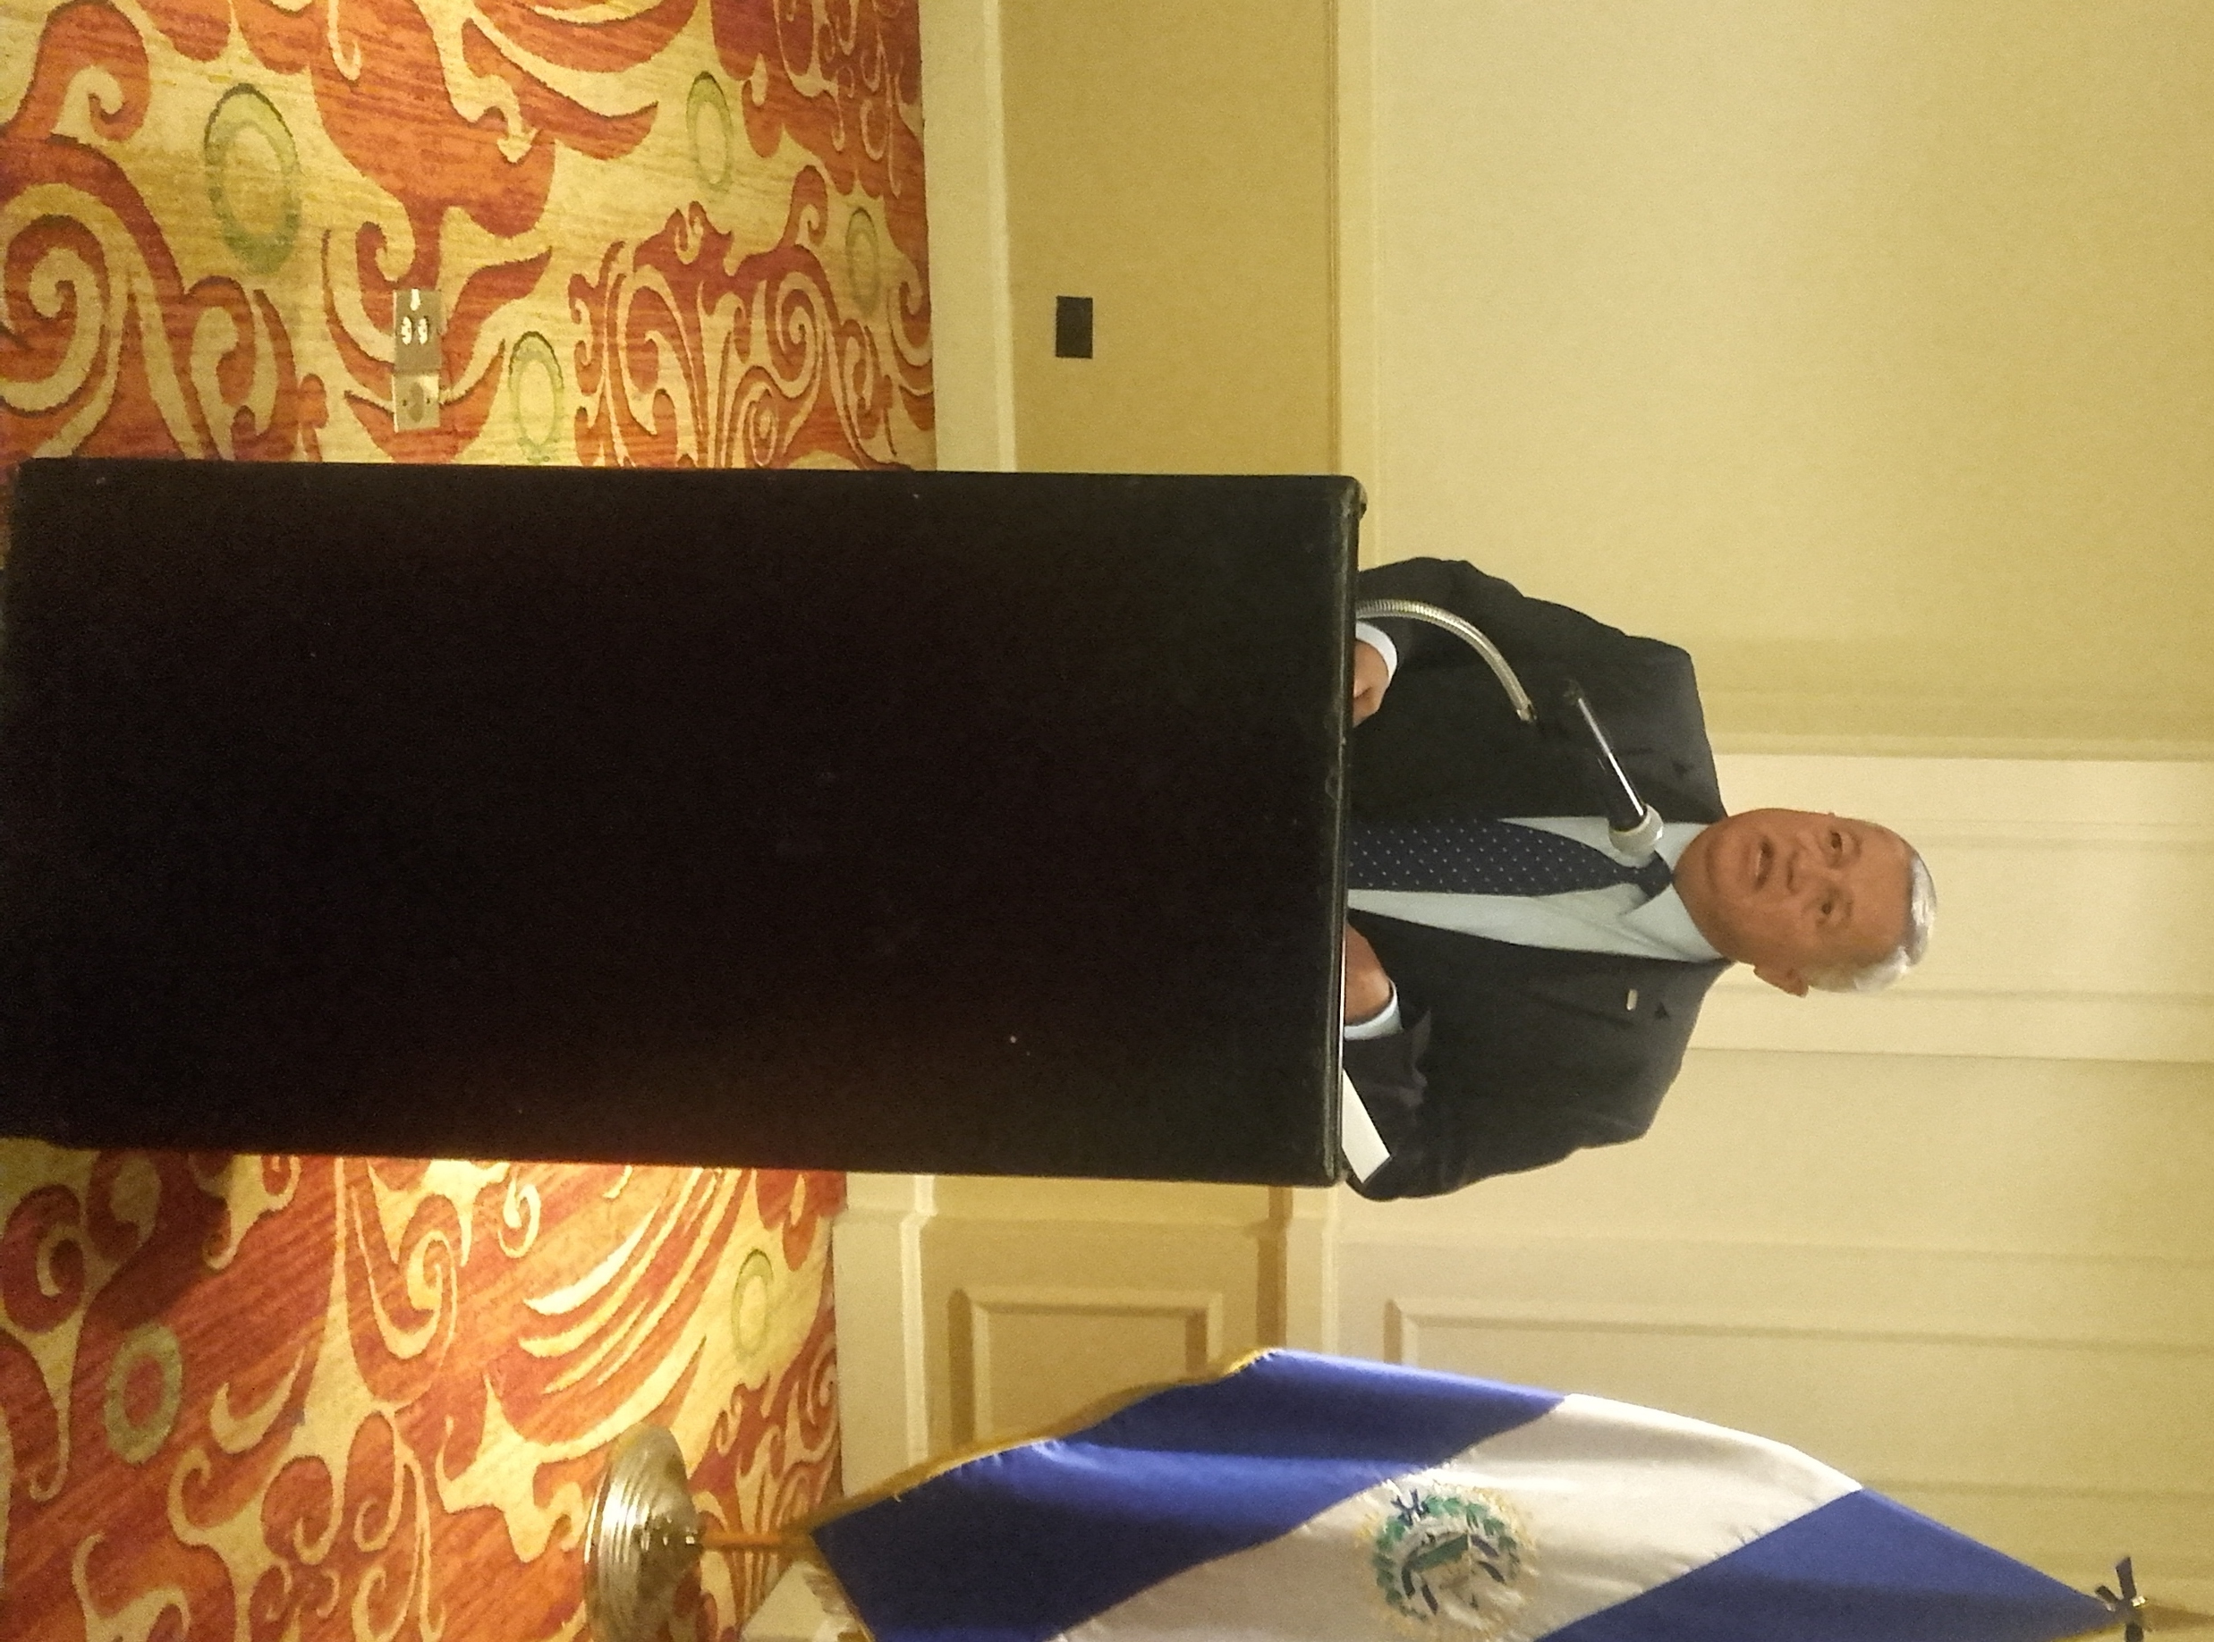

PRESIDENTE DEL CVPCPA
4 diciembre 2015 al
3 de diciembre de 2018

BASE LEGAL

El Consejo de Vigilancia de la Profesión de Contaduría Pública y Auditoría se creó por D.L N° 828, emitido el 26/01/2000, publicado en el Diario Oficial N° 42 de fecha 29 de febrero de 2000, el cual entró en vigencia a partir del 1 de abril del mismo año.

De conformidad a lo indicado en la Ley, el Ministerio de Economía, mediante acta número setenta y siete del ocho de diciembre de dos mil quince y acta número setenta y ocho del once de enero de dos mil dieciséis, nombró al actual Consejo que está integrado por contadores públicos propuestos por las instituciones y sus directores corresponden así:

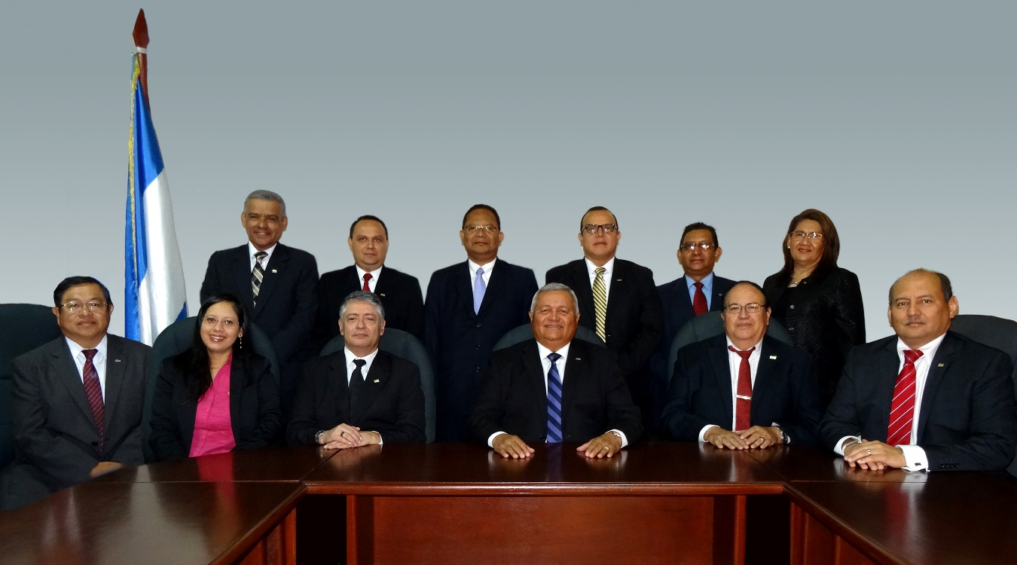

Por Ministerio de Economía
Director Presidente Propietario | Dr. José Antonio Ventura Sosa
Director Suplente | Lic. Rogelio Adonay Rosales Chita
Por Superintendencia del Sistema Financiero (SSF)
Director Propietario | Lic. Francisco Antonio Mejía Méndez
Director Suplente | Lic. José Gerardo Rodríguez Cruz
Por Asociación Nacional de la Empresa Privada (ANEP)
Director Propietario | Lic. Francisco José Morales Estupinián
Director Suplente | Lic. Otto Karim Guzmán Barrera
Por Asociaciones de Contadores y Auditores
Director Propietario | Lic. Mario Rolando Navas Aguilar
Director Suplente | Licda. Marta Alicia Hernández de Rosales
Director Propietario | Lic. José Antonio Lemus Flores
Director Suplente | Lic. Francisco Orlando Henríquez Álvarez
Por Ministerio de Hacienda
Director Propietario | Licda. Patricia Elena Santos Escalante de López
Director Suplente | Lic. José Ernesto Morales Olmedo

PRESENTACIÓN DE LA INSTITUCIÓN

VISIÓN

Ser reconocido a nivel nacional e internacional, como un ente referente regulador, supervisor que fortalece y promueve el desarrollo con transparencia de los profesionales de contaduría y auditoría, para beneficio de las entidades y sus usuarios.

MISIÓN

Regular y vigilar el desempeño ético y técnico de las personas naturales y jurídicas que ejercen funciones de la contaduría y auditoría e incentivar la educación continuada con base a las disposiciones legales.

OBJETIVOS

OBJETIVO GENERAL

Regular y vigilar el ejercicio de la contaduría y auditoría; asimismo, regular los aspectos éticos y técnicos de acuerdo con las disposiciones de Ley y velar que la contaduría y auditoría, así como otras, autorizadas a profesionales y personas jurídicas dedicadas a ella, se ejerza con arreglo a las normas legales.

OBJETIVOS ESPECÍFICOS

- Regular los aspectos éticos y técnicos de la profesión de contaduría y de la auditoría.
- Vigilar que el ejercicio de la contabilidad y auditoría, se ejerza con arreglo a las normas éticas y legales.

OBJETIVOS ESTRATÉGICOS
- Mejorar la mecanización de información y documentación actualizada de los contadores y auditores a través de los expedientes físicos e informáticos, como una herramienta de control.
- Actualización de los requerimientos mínimos que se deberán cumplir, para ejercer la contabilidad y la auditoría con base a los requisitos establecidos en la Ley Reguladora del Ejercicio de la Contaduría.
- Actualizar las credenciales de identificación de los profesionales inscritos en el Consejo.
- Coadyuvar a la consolidación en la aplicación de estándares internacionales de contabilidad, auditoría y ética profesional.
- Mejorar la calidad técnica del profesional, divulgando los nuevos acontecimientos en materia de contaduría y auditoría, a fin de actualizar periódicamente a los profesionales y adquieran las competencias necesarias para realizar un trabajo de alta calidad, a través de cursos, charlas, conferencias, seminarios y coloquios de la normativa técnica vigente y con el apoyo de las entidades con convenios y cartas de entendimientos de educación continuada.
- Promover la ética profesional entre los gremios de la contaduría y auditoría.
- Administrar de manera oportuna y eficaz los recursos humanos, financieros y técnicos de la institución.

ESTRUCTURA ORGANIZATIVA

En cumplimiento a la Ley Reguladora del Ejercicio de la Contaduría, específicamente lo establecido en el Título III Capítulo IV – del personal y auxiliares del Consejo, se ha implementado una distribución de actividades básicas que permita ejercer parte de las funciones para cumplir con las metas y objetivos institucionales, creando una estructura administrativa mínima para la ejecución de actividades técnicas, administrativas, financieras y legales.

El Consejo de Vigilancia de la Profesión de Contaduría Pública y Auditoría está organizado por un nivel jerárquico superior compuesto por el Consejo Directivo, Presidente del Consejo, Comisiones de trabajo, Comité Consultivo, Comité de Apoyo. El Consejo y las comisiones de trabajo son asistidos por la Gerencia del Consejo, Jefe de la unidad jurídica, unidad técnica, administrativa y financiera. Su organigrama es el siguiente:

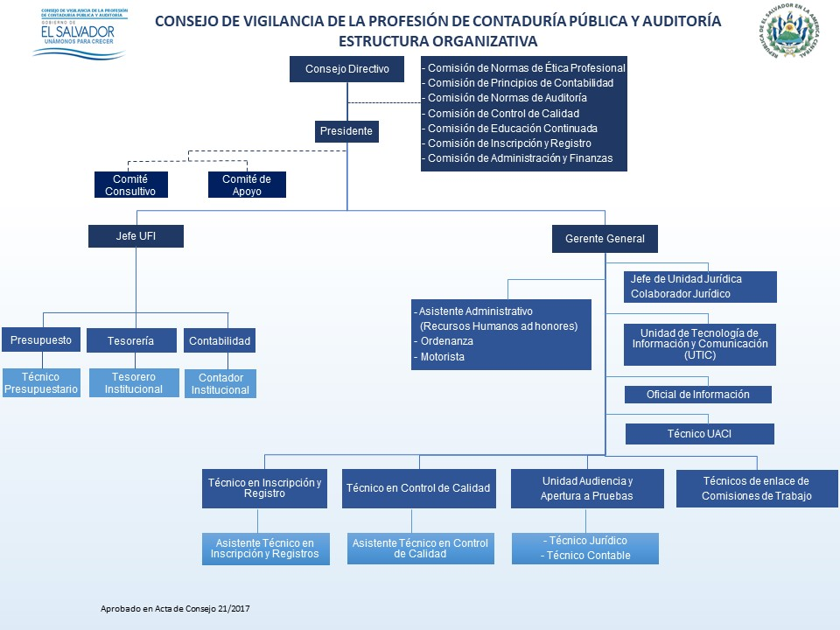

TRABAJOS DE LAS COMISIONES DEL CONSEJO

5.1 COMISIÓN NORMAS DE ÉTICA PROFESIONAL:
- En el periodo que se informa, se han realizado reuniones periódicas con el fin de darle seguimiento a las denuncias interpuestas en contra de profesionales autorizados, para ejercer la contaduría pública. Se han realizado investigaciones de oficio, promovidas por el Consejo y una vez se ha tenido conocimiento de los hechos, los que en su mayoría, se determinó que los profesionales han transgredido la Ley Reguladora del Ejercicio de la Contaduría.

- De junio a diciembre de 2017 y de enero a mayo 2018 este Consejo, por medio de la Comisión Normas de Ética Profesional, ha dado seguimiento a diversos casos originados por denuncias de oficio, determinando lo siguiente:

- Se han notificado 296 resoluciones en dicho periodo.
- Se atendieron 27 casos sobre ética profesional, por denuncias o investigaciones de oficio.
- Se publicó en el Diario oficial No. 20, Tomo 418 del 30 de enero de 2018, la Resolución 1/2018, por medio de la cual, se emite el Código de Ética Profesional para Auditores y Contadores.
- El 19 de abril de 2018, se realizó el evento de divulgación, sobre “El Código de Ética Profesional para Auditores y Contadores”.

5.2 COMISIÓN PRINCIPIOS DE CONTABILIDAD:
- El 6 de diciembre 2017, se emitió la resolución 63, publicada en el Diario Oficial 236, Tomo 417 de fecha 18 de diciembre 2017, en la que se resuelve:
- Aprobar la adopción de los cambios en la Norma Internacional de Información Financiera versión en español 2017, emitida por el IASB, como requerimiento en la preparación de estados financieros con propósito general y otra información financiera.
- Para la obtención del ejemplar completo de la normativa en español adoptada, están en el sitio https://www.ifrs.org/

- En coordinación con la Comisión de Normas de Auditoría, el 14 de marzo 2018, se emitió la resolución 9, en la que se resuelve:
  - Se otorga un tiempo prudencial a los comerciantes (sociedades, pequeñas y medianas entidades) a efecto de cumplir con las disposiciones legales establecidas en el Código de Comercio y reformas a la Ley Reguladora del Ejercicio de la Contaduría, relativo al cumplimiento de las Normas Internacionales de Contabilidad o Normas Internacionales de Información Financiera para Pequeñas y Medianas Entidades (NIIF para PYMES) y MICROPYMES, adoptadas por este Consejo, estableciendo como fecha límite el 31 de diciembre de 2018.
  - A los contadores de las entidades que por disposición de las leyes especiales que las regulan, emitan estados financieros de conformidad a bases contables relevantes claramente identificadas, preparen sus estados financieros sobre las bases indicadas en esas leyes.
  - En consecuencia, los estados financieros por el ejercicio terminado el 31 de diciembre de 2017, podrán prepararse sobre la base contable utilizada por las entidades hasta esa fecha.
  - Los auditores deberán asegurase de contratar sus servicios de auditoría de estados financieros, por el año terminado el 31 de diciembre de 2018, preparados sobre la base contable de NIIF, NIIF para las PYMES, MICROPYMES o bases contables específicamente identificadas en las leyes especiales.
  - Se exhorta a los profesionales inscritos en el registro de auditores que lleva este Consejo, el debido cumplimiento, al cambio de sellos y credenciales en el mes de su cumpleaños, según instrucciones dadas por este Consejo en el comunicado del 22 de diciembre de 2017.
  - Se recuerda a los contadores, que aún no han solicitado su inscripción profesional a este Consejo o actualización de la acreditación otorgada por el Ministerio de Educación, para dar cumplimiento a lo establecido en las reformas a la Ley Reguladora del Ejercicio de la Contaduría e instrucciones, según comunicado de este Consejo del 22 de diciembre de 2017.
  - A los contadores que les correspondía inscribirse en este Consejo, durante los meses de enero, febrero y marzo del corriente año y no lo hicieron, podrán hacerlo durante los meses de abril, mayo y junio de 2018. De igual forma aquellos contadores públicos que les correspondía solicitar el cambio de sellos y las credenciales de identificación de auditor y contador.

5.3 COMISIÓN NORMAS DE AUDITORÍA:
- Se ha realizado análisis de la normativa adoptada por el Consejo en relación a reformas de la Ley Reguladora del Ejercicio de la Contaduría y sus implicaciones en auditoría.
- Además, se ha analizado sobre que consideraciones deben tomar en cuenta los contadores al cierre 2017 y 2018, entre otros aspectos.

5.4 COMISIÓN CONTROL DE CALIDAD:
- El Consejo ha ejecutado el programa de control de calidad y el seguimiento del mismo, destacando lo siguiente:
El programa de control de calidad consiste en la revisión de la aplicación de la Norma de Internacional de Control de Calidad (NICC 1), la cual trata de las responsabilidades que tiene la firma de auditoría en relación con su sistema de control de calidad de las auditoría y revisiones de estados financieros, así como de otros encargos que proporcionan un grado de seguridad y servicios relacionados. Un sistema de control de calidad se compone de políticas diseñadas para alcanzar el objetivo establecido en el apartado 11 de la NICC y de los procedimientos necesarios para implementar y realizar un seguimiento de cumplimiento de dichas políticas.

En atención a lo anterior, durante el periodo que se informa, se ha analizado el resultado obtenido de la revisión de 143 firmas de auditoría con base al programa de control de calidad, obteniendo un 80% de firmas con observaciones; se realizaron revisiones a 91 firmas de personas naturales (66 hombres y 25 mujeres) y 52 jurídicas (de junio a diciembre 2017). De marzo a mayo 2018 se revisaron 24 personas naturales (14 hombres y 10 mujeres) de control de calidad en todo el país.

Para la realización de las revisiones, se tomó una muestra representativa con base a información del Ministerio de Hacienda en relación a auditores que han firmado dictámenes fiscales; del Centro Nacional de Registros, respecto a auditores que han firmado balances y por recomendaciones de la unidad de inscripción y registro y de ética profesional.

Entre las observaciones obtenidas de las 143 revisiones, están:

OBSERVACIONES PROGRAMA DE CONTROL DE CALIDAD JUNIO/2017 A MAYO/2018 |  | Total Firmas con observación | Porcentaje
1 | Falta manual de control de calidad. | 31 | 22%
2 | Falta evaluación previa para la aceptación o continuidad de cliente. | 70 | 49%
3 | Falta oferta de servicios. | 23 | 16%
4 | Falta carta de compromiso. | 48 | 34%
5 | Falta memorándum de planeación. | 41 | 29%
6 | Falta estudio y evaluación de control interno. | 57 | 40%
7 | Falta determinación de materialidad. | 55 | 38%
8 | Falta determinación de riesgos y alcance en los mismos. | 46 | 32%
9 | Falta programa de auditoría. | 39 | 27%
10 | Faltan cédulas sumarias, de detalle, analísticas de soporte. | 32 | 22%
11 | No hay conclusiones en pruebas sustantivas/cumplimientos. | 40 | 28%
12 | No hay notas, marcas de auditoria y referencias cruzadas. | 57 | 40%
13 | Faltan o están incompletos los archivos permanentes y corrientes. | 17 | 12%
14 | Falta carta de gerencia. | 18 | 13%
15 | Falta la revisión interna del informe y dictamen de auditoría, por parte del profesional ejerciente individual, socio, gerente o supervisor de auditoria. | 39 | 27%
16 | Falta carta de salvaguarda. | 45 | 31%
17 | Faltan los E.F. finales firmados por el cliente. | 19 | 13%
18 | No hay evidencia de la revisión de E.F. no asentados en libros legales. | 38 | 27%
19 | No hay evidencia de supervisión y monitoreo en la ejecución de auditoria. | 11 | 8%
20 | No hay evidencia de comunicación y seguimiento de hallazgos con el cliente. | 23 | 16%
21 | No evidencia si las NIIF (completas o pymes) se han aplicado de forma adecuada. | 13 | 9%
22 | No evidencia la verificación de precios de transferencia. | 2 | 1%
23 | No evidencia la verificación de la Ley contra el lavado de dinero y de activos. | 1 | 1%
24 | No evidencia la evaluación de obligaciones formales legales y tributarias. | 18 | 13%
25 | No evidencia el examen de ingresos y su naturaleza. | 30 | 21%
26 | No evidencia las pruebas de costos y gastos. | 34 | 24%
27 | No evidencia el examen de crédito fiscal deducible del débito fiscal. | 27 | 19%
28 | No se tiene evidencia de la evaluación de independencia entre socios y empleados de la firma y sus clientes. | 48 | 34%
29 | Existe evidencia servicios prestados por la firma de carácter incompatible. | 7 | 5%
30 | No ha realizado horas de educación continuada. | 24 | 17%

- El Consejo, ha diseñado una lista de verificación, para las revisiones de control de calidad y una base de muestreo, para su elección de firmas a revisar, los cuales se están utilizando en las revisiones del programa de control de calidad. Además, se ha incorporado en el módulo web para consulta de los profesionales autorizados.

5.5 COMISIÓN DE EDUCACIÓN CONTINUADA:

Un aspecto fundamental ha sido la divulgación y promoción de la Norma de Educación Continuada, lo cual es de estricto cumplimiento para los contadores públicos inscritos, coordinando esfuerzos con las gremiales de la contaduría pública, entidades privadas y gubernamentales, quienes fueron autorizadas como entidades capacitadoras, por medio de la suscripción de convenios de capacitación, dándole validez a dichos eventos y garantizando la acreditación de las horas de educación continuada a los contadores públicos que participan en cada uno de los eventos organizados, obteniendo los logros en el periodo que se informa, así:
- Se realizaron más de 1087 eventos de capacitación, con el apoyo de las diferentes entidades, gremios, firmas de auditoría y eventos de divulgación desarrollados por el Consejo, lo cual ha permitido que 1864 profesionales inscritos hayan recibido capacitación sobre la temática requerida por el Consejo y se les haya acreditado horas de educación continuada.

- Se han acreditado en el periodo que se informa, 60,433 horas de educación continuada a los contadores públicos inscritos.

- Se ha firmado convenio de capacitación con la Universidad Pedagógica de El Salvador y Universidad Panamericana; además, se han renovado automáticamente los convenios de capacitación con el Consejo, renovación de cartas de entendimiento con firmas de auditoría y se realizaron eventos relacionados con la divulgación sobre el contenido de la versión aprobada del nuevo marco de referencia: NIIF completas y NIIF para pequeñas y medianas entidades, Código de Ética del IFAC, actualización de las NIAS, Norma para el Aseguramiento sobre el Cumplimiento de Obligaciones Tributarias (NACOT). Las entidades y gremios son las siguientes:

- Instituto Salvadoreño de Contadores Públicos
- Corporación de Contadores de El Salvador
- Instituto Salvadoreño de Derecho Tributario
- Instituto de Auditoría Interna de El Salvador
- Red de Contadores de El Salvador
- Asociación de Auditores Independientes de El Salvador
- Universidad Modular Abierta
- Universidad Pedagógica de El Salvador
- Universidad Panamericana

- El Consejo en coordinación con las gremiales, entidades con convenios de educación continuada y cartas de entendimiento con firmas de auditoría, ha realizado capacitaciones y divulgaciones de la normativa vigente, en temas relacionados con las Normas Contables, Normas Internacionales de Auditoría y Control de Calidad, Ley contra el Lavado de Dinero y Activos, Manual del Código de Ética para Profesionales de la Contabilidad, Norma para el Aseguramiento sobre el Cumplimiento de Obligaciones Tributarias (NACOT), reformas a la Ley Reguladora del Ejercicio de la Contaduría, entre otros.

- Se destaca a auditores que han participado en la formación profesional con el mayor número de horas de educación continuada durante el año 2017, el detalle es el siguiente:

Nombre del profesional | Número de inscripción | Horas reportadas
1. PATRICIA ELENA SANTOS ESCALANTE DE LÓPEZ | 3160 | 684.50
2. EDUARDO EDMUNDO BLANCO ROSALES | 1160 | 532.00
3. TITO RAMIREZ ESCOBAR | 3808 | 358.00
4. JOLMAN ALEXANDER AYALA | 3331 | 326.00
5. JOSÉ ARTURO CHACHAGUA PIMENTEL | 1360 | 312.00
6. JOSÉ JAVIER MIRANDA | 4129 | 312.00
7. FRANCISCO ORLANDO HENRÍQUEZ ÁLVAREZ | 986 | 305.10
8. JOSÉ RODOLFO PÉREZ CÓRDOVA | 3816 | 240.00
9. ROGELIO ADONAY ROSALES CHITA | 2718 | 229.50
10. ANA IRIS DIAZ DE ALFARO | 4648 | 224.00
11. ANDRÉS ALEXANDER HERNÁNDEZ CORTEZ | 4739 | 216.00
12. VILMA ANGÉLICA ROSALES DE UMAÑA | 4351 | 216.00
13. DENIS ANTONIO MALDONADO TEJADA | 4693 | 200.00

5.6 COMISIÓN DE INSCRIPCIÓN Y REGISTRO

- Durante el período del uno de junio del año 2017 al 31 de mayo de 2018, se aprobó la inscripción de 276 profesionales, correspondientes a 136 mujeres, 122 hombres y 18 personas jurídicas.
- Se ha fortalecido el área de información actualizada a nivel digital con 5571 profesionales inscritos, que permite llevar un control de las horas de educación continuada, actualización de datos que anualmente presentan los profesionales inscritos, filtros de información como: domicilio, campo de desarrollo profesional, control administrativo del estatus de avance de las solicitudes de inscripción, profesionales inscritos, solicitudes denegadas, solicitudes en proceso, entre otros.
- Se juramentarán un aproximado de 500 contadores de enero a mayo 2018, con base a las reformas de la Ley Reguladora del Ejercicio de la Contaduría.
- Los profesionales que solicitan su inscripción para el ejercicio de la auditoría, a partir del mes de octubre 2017, pueden consultar su estatus del trámite de inscripción en la página web del Consejo, la que muestra un grado de avance tecnológico del trámite.

5.7 COMISION DE ADMINISTRACIÓN Y FINANZAS

El Consejo anualmente elabora su plan de trabajo a desarrollar. Dicho plan es consecuente con la disponibilidad de los recursos financieros que le son asignados.

El plan de trabajo comprende básicamente las actividades, objetivos y metas a alcanzar, según las facultades que le otorga la Ley, así como de aquellas disposiciones que se derivan de los acuerdos alcanzados en reuniones de Consejo y que son tomadas en función del buen desempeño de los profesionales en Contaduría Pública.

PROGRAMACIÓN FINANCIERA Y FÍSICA DE METAS 2017 - 2018
No. | Actividad | UNIDAD DE MEDIDA | COSTO DE METAS
1 | Actualización y depuración de expedientes de contadores públicos. | 2764 expedientes | $ 33,386.52
2 | Carnetización de profesionales. | 1008 carné | 12,225.00
3 | Análisis e investigación de solicitudes de inscripción y registro de personas naturales y jurídicas. | 180 expedientes | 33,115.00
4 | Juramentación de profesionales. | 6 juramentaciones | 27,425.00
5 | Realizar tres seminarios masivos de capacitación NIIF, NIAS | 3 eventos | 32,784.21
6 | Renovación y control de convenios de educación continuada | 33 informes | 31,126.24
7 | Renovación y control de cartas de entendimiento | 8 informes | 22,225.00
8 | Fomentar la aplicación de las normas y códigos internacionales aplicables al ejercicio de la auditoría. | 2 Resoluciones | 9,725.00
9 | Elaboración y actualización de normas emitidas por el Consejo | 2 Resoluciones | 4,925.00
10 | Divulgación de NIAS, NIAS clarificadas y boletines de actualización profesional. | 2 evento | 14,225.00
11 | Realizar el programa de control de calidad según muestra de profesionales inscritos. | 2 informe | 28,010.52
12 | Seguimiento a observaciones de profesionales revisados en el programa de control de calidad. | 12 informes | 15,325.68
13 | Atención de denuncias contra los profesionales inscritos | 333 resoluciones | 31,556.07
TOTAL |  |  | $296,054.24

- El Consejo cuenta con un presupuesto total de $257,574.18 para el desarrollo de sus actividades, durante el ejercicio comprendido del mes de junio de 2017 a mayo de 2018 que se informa, distribuido de la forma siguiente:

1 Fondo General $ 171,063.67
2 Fondos Propios $ 124,990.57
Total General $ 296,054.24

- La ejecución presupuestaria del presupuesto de egresos para el periodo comprendido del mes de junio de 2017 al mes de mayo de 2018, ha sido la siguiente:

Ejecución presupuestaria de egresos del 1 de junio de 2017 al 31 de mayo de 2018
(En dólares)

CONCEPTO | PRESUPUESTO | DEVENGADO | SALDO PRESUPUESTARIO
REMUNERACIONES | $ 192,360.51 | $168,792.88 | $ 23,567.63
ADQUISICIÓN DE BIENES Y SERVICIOS | 92,729.48 | 78,325.45 | 14,404.03
GASTOS FINANCIEROS Y OTROS | 1,500.00 | 991.60 | 508.40
INVERSIONES EN ACTIVOS FIJOS | 9,464.25 | 9,464.25 | 0.00
TOTAL RUBRO | $296,054.24 | $257,574.18 | $38,480.06

- Actualización de la estructura organizativa a partir del año 2017, fortaleciendo a la institución con el apoyo externo del comité consultivo conformado por ex miembros de las juntas directivas del Consejo y contadores públicos notables de firmas de auditoría del país; además, del comité de apoyo, conformado por los Presidentes de las gremiales de la contaduría y auditoría del país y la incorporación de la Unidad de Audiencia y Apertura a Pruebas.
- En noviembre 2017, se ha obtenido la aprobación de la Asamblea Legislativa de las Reformas a la Ley Reguladora del Ejercicio de la Contaduría (LREC) y con ello, modernizando y armonizando las normas internacionales, dignificando y fortaleciendo a los contadores públicos, y a la institución.
- En los exámenes de auditoría financiera de los años 2008 al 2015 realizados por la Corte de Cuentas de la República, el Consejo ha obtenido los resultados siguientes:

Año | Tipo de auditoría | Dictamen
2008 | Auditoría Financiera | Dictamen limpio
2009 | Auditoría Financiera | Dictamen limpio
2010 | Auditoría Financiera | Dictamen limpio
2011 | Auditoría Financiera | Dictamen limpio
2012 | Auditoría Financiera | Dictamen limpio
2013 | Auditoría Financiera | Dictamen limpio
2014 | Auditoría de Gestión a las tecnologías de información y comunicación | Dictamen limpio
2014 | Auditoría Financiera | Dictamen limpio
2015 | Auditoría Financiera | Dictamen limpio

- Sistematización de los procesos financieros de presupuesto, contabilidad y tesorería con la utilización del SAFI del Ministerio de Hacienda; asimismo, sistematización del sistema de recursos humanos por medio del SIRH del Ministerio de Hacienda.
- Se ha coordinado con la administración del Consejo la suscripción y renovación de convenios de capacitación de contadores públicos con las entidades siguientes:

- “ISCP” – Instituto Salvadoreño de Contadores Públicos
- “CCS” – Corporación de Contadores de El Salvador
- “IAI” - Instituto de Auditoría Interna de El Salvador
- Red de Contadores de El Salvador-REDCOES
- “UMA” – Universidad Modular Abierta
- “ISDT – Instituto Salvadoreño de Derecho Tributario
- Asociación de Auditores Independientes de El Salvador, AIDES
- Universidad Panamericana
- Universidad Pedagógica
- Aprobación del Decreto Legislativo 646, sobre las reformas a la Ley Reguladora del Ejercicio de la Contaduría, publicado en el D.O. 218, Tomo 417 del 22 de noviembre de 2017, en vigencia a partir del 1 de diciembre de 2017.
- Propuesta del Reglamento de la Ley Reguladora del Ejercicio de la Contaduría y presentado al Ministerio de Economía.
- Se realizó el 12 y 26 de enero de 2018 evento de divulgación de las reformas a la Ley Reguladora del Ejercicio de la Contaduría, con la participación de más de 1100 profesionales de contaduría y la auditoría.

INFORME DE GESTIÓN Y SU IMPACTO

IMPACTO GENERADO

Es de destacar que el impacto generado corresponde a:

  - De forma integral a las instituciones gubernamentales correspondientes, la empresa privada, el sistema financiero, las distintas universidades, los profesionales de distintas especialidades, han coadyuvado a que a nivel Centroamericano El Salvador esté a la vanguardia en la implementación de las Normas Internacionales de Contabilidad y Normas Internacionales de Auditoria y se ha superado en esta materia las expectativas que tendrían los inversionistas internacionales en nuestro país, como resultado de la suscripción de los tratados de libre comercio con países amigos, en términos de generación de confianza y crear condiciones óptimas de transparencia empresarial con la implementación de dichas normas.
  - Al fortalecimiento de la cultura de responsabilidad, honradez demostrada y prestación de servicios del contador público con mayor profesionalismo al empresario nacional e internacional, ubicándolo en los niveles del estándar de competencia profesional internacional.
  - Cumplimiento de la Ley Reguladora del Ejercicio de la Contaduría, especialmente en el caso de resoluciones y notificaciones sobre solicitudes de inscripción para el ejercicio de la profesión; así como acciones sobre denuncias recibidas, por desempeño inadecuado de algunos contadores públicos.
  - Que el contador y auditor autorizado, para ejercer la profesión conozca y cuente con un marco de referencia regulatorio, bajo el cual su desempeño sea ético, técnico y profesional, para que cumpla con las disposiciones reguladas, sobre la ética, contaduría, auditoría y legales, lo que le servirá como herramienta de evaluación al cumplimiento.

GESTIÓN
Con la entrada en vigencia de la Ley Reguladora del Ejercicio de la Contaduría, además de normar el ejercicio de la profesión independiente y la función pública de Auditoría, también regula los derechos y obligaciones de quienes la ejercen, el Consejo está fortaleciendo dicho marco regulatorio y fomentando la prestación de los servicios profesionales contables y de auditoría, dentro de los estándares de calidad internacional, eficiencia y responsabilidad.

SOCIAL
Fomentando la calidad del trabajo y la competencia profesional del contador y auditor con el objetivo de generar mayor confianza a inversionistas nacionales e internacionales y asegurando la generación de mayores oportunidades de empleo.

ECONÓMICO
Con la aplicación de la Ley Reguladora del Ejercicio de la Contaduría, se busca mayor credibilidad a nivel nacional e internacional de la información financiera de las empresas, la conducta del contador público en la prestación de sus servicios, lo que podrá traducirse como un apoyo a mayor inversión, ya sea local o extranjera de forma consecuente con los tratados de libre comercio que se suscrito y se están suscribiendo.

Además, en relación a los objetivos propuesto en el Plan Acción País coordinado por el Banco Mundial y el Ministerio de Economía, este Consejo ha dado seguimiento al Plan de Acción del País, específicamente al componente V : “Desarrollar un plan de capacitación para contadores, tanto de práctica pública como para los que laboran en el sector privado” , capacitando sobre la normativa contable y de auditoría adoptada en El Salvador a los contadores que trabajan de una manera independiente en las empresas, en las superintendencias gubernamentales y en las universidades. Además, concientizando a los administradores de las empresas, sobre la importancia de la implantación de las NIIF y apoyen en este proceso a sus respectivos departamentos contables y de auditoría interna;

En este contexto, el Consejo ha sostenido reuniones con representantes del Ministerio de Educación y Universidades acreditadas con el objetivo de fortalecer la especialización y formación de los contadores públicos de El Salvador, la coordinación, apoyo técnico con los contenidos curriculares y asignaturas consecuentes con la normativa técnica de las Normas Internacionales de Información Financiera completas y la Norma Internacional de Información Financiera para PYMES y Normas Internacionales de Auditoría vigentes.

INFORME DE ACTIVIDADES DESARROLLADAS EN EL MARCO DE LA MODERNIZACIÓN
Tomando en consideración la Ley Reguladora del Ejercicio de la Contaduría y su reforma, las modificaciones que ha tenido el Código de Comercio, el Código Tributario, leyes que han ampliado el nivel de servicios del contador público, por recaer sobre éste una serie de funciones y responsabilidades que anteriormente estaban a cargo de instituciones estatales, el Consejo ha emprendido acciones orientadas a regular y vigilar el desempeño profesional actual de los contadores y auditores inscritos con lo cual, se busca garantizar que el conocimiento ético y técnico de la profesión de contaduría pública sean cumplidos.

Se ha celebrado un convenio con una Universidad privada acreditada, para estructurar la malla curricular y planes de estudio a nivel de maestrías, sobre Auditoría Forense, Auditoría Tributaria y Auditoría Gubernamental, cuyo avance del estudio, está en su fase final, para sea gestionada su aprobación ante el Ministerio de Educación; permitiendo con ello, dar respuesta a la demanda de contadores públicos especializados.

Asimismo, se ha promovido la educación continuada en cada uno de los profesionales adscritos a las gremiales de la profesión de contaduría pública, logrando convenios entre 6 gremiales y 3 universidades.

COMISIONES DE TRABAJO.

En cumplimiento a la Ley Reguladora del Ejercicio de la Contaduría, el CVPCPA cuenta con siete comisiones de trabajo, las cuales dan respuesta al aspecto técnico institucional, así como a la normativa que por Ley debe emitir o adoptar el Consejo.

Esta labor se desarrolla con el apoyo del personal administrativo del Consejo, para lo cual, en el periodo que se informa, se han realizado 82 reuniones de trabajo de las distintas comisiones que existen, las cuales están integradas por los directores propietarios y suplentes del Consejo, conforme a las necesidades institucionales y dichas comisiones están constituidas de la manera siguiente:

Comisión Normas de Ética Profesional
- José Antonio Ventura Sosa (Coordinador)
- Marta Alicia Hernández de Rosales
- José Gerardo Rodríguez Cruz
Comisión Principios de Contabilidad
- Francisco José Morales Estupinián (Coordinador)
- José Gerardo Rodríguez Cruz
- Rogelio Adonay Rosales Chita
Comisión Normas de Auditoría
- Mario Rolando Navas Aguilar (Coordinador)
- Francisco Antonio Mejía Méndez
Comisión Control de Calidad
- Rogelio Adonay Rosales Chita (Coordinador)
- José Ernesto Morales Olmedo
- Otto Karim Guzmán Barrera
Comisión Educación Continuada
- Otto Karim Guzmán Barrera (Coordinador)
- Francisco Antonio Mejía Méndez
- Patricia Elena Santos Escalante de López
Comisión Inscripción y Registro
- José Antonio Lemus Flores (Coordinador)
- Rogelio Adonay Rosales Chita
- José Ernesto Morales Olmedo
Comisión Administración y Finanzas
- José Antonio Ventura Sosa (Coordinador)
- Patricia Elena Santos Escalante de López
- Marta Alicia Hernández de Rosales

PROYECCIONES DE JUNIO A DICIEMBRE 2018

El Consejo Directivo, proyecta de junio a diciembre de 2018 lo siguiente:

- Aprobación del Reglamento a la Ley Reguladora del Ejercicio de la Contaduría (LREC)

- Planificación del Registro de Inscripción de Contadores con base a la LREC.

- Planificación en forma conjunta con universidades acreditadas del país, sobre el desarrollo de estudios especializados y avanzados relacionados con la contaduría pública, específicamente en las maestrías sobre auditoría tributaria, forense y gubernamental.

- Autorización de nuevos contadores y auditores.

- A partir del 1 de diciembre de 2017, el Consejo de Vigilancia de la Profesión de Contaduría Pública y Auditoría tiene como función la inscripción de contadores y auditores, por lo que se espera que al finalizar el 2018 la inscripción de 5000 contadores y el cambio de credenciales con sus nuevos sellos de 2500 auditores.

- Fortalecimiento de la Unidad de Audiencia y Apertura a Pruebas con el recurso humano correspondiente para la ejecución de sus objetivos institucionales.

- Fortalecimiento del área de Inscripción y Registro con recurso humano y equipamiento, para la atención de contadores a inscribir y a nuevos auditores que soliciten su inscripción.

- Fortalecimiento al área de control de calidad con recurso humano y equipo tecnológico, para cubrir una muestra mayor de firmas auditoras, para las revisiones del programa de control de calidad.

José Antonio Ventura Sosa
Presidente del CVPCPA

